Юлдашева Туйғуной Хамракулқызы,
№10 «Қарабұлақ» жалпы орта мектебінің
10«Г» сынып жетекшісі
Оңтүстік Қазақстан облысы,
Сайрам ауданы, Қарабұлақ ауылы

Тәрбие - отбасынан басталады

Мақсаты: Отбасы тәрбиесінде ата-ананың балаға тәрбиелік ықпалын арттыру, ата-аналарға тәрбиенің ең тамаша мектебі – отбасы екенін түсіндіру.
Міндеттері: Ата-ана мен оқушылардың сыни тұрғыдан ойлауын дамыту, өз ойларын тұжырымдап, жұптық жұмыс жасау.
Өз ойларын еркін жеткізе білуге дағдыландыру. Топтық жұмыстарды орындауда ұйымшылдығын арттыру.
Күтілетін нәтиже: Отбасы тәрбиесінде ата-ананың балаға тәрбиелік ықпалы артады, тәрбиенің ең тамаша мектебі –
отбасы екені туралы біледі.
Түйінді идеялар: Ата-ана мен оқушылар бірлесіп жұмыс істейді.
Әдіс-тәсілдер: Жұптық, жеке жұмыс. Диалогтік оқыту тәсілі. Оқытуда АКТ-ны пайдалану. Кинометафора әдісі,
«Ойлау туралы ойлану» әдісі, «Бес саусақ»әдісі.

Уақыты | Кезеңдер | Мұғалімнің іс-әрекеті | Оқушының іс-әрекеті | Оқыту үшін бағалау және оқудағы бағалау | Ресурстар
2минут | Кіріспе  Ұйымдастыру кезеңі  Сәлемдесу.  Ата-ана мен оқушыларды психология  лық дайындау.  Өзін -өзі реттеу. | Сыныпқа ену, ата-ана мен оқушыларды жылы жүзбен, «Көңілді күн» әнімен қарсы алу, сәлемдесу.  Тренинг ережесі:  1.Тыңдай білу.  2.Сөзді бөлмеу.  3.Белсенділік.  4.Шығармашылық.  5.Төзімділік.  6.Сыйластық.  7.Түсіністік қарым-қатынас.  8.Рефлексия. | Орындарынан тұрып сәлемдеседі, жылы қабақты сезеді.  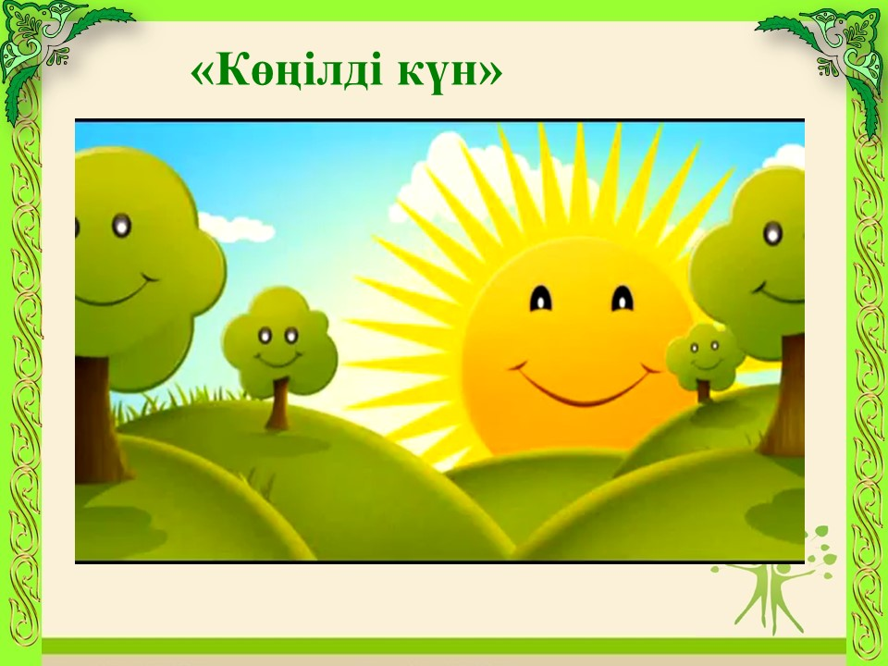 | Ынталандыру. | Жасыл түсті қағаз.
2минут | Топқа біріктіру. | Сыныпты топқа біріктіру: «Мозаика» әдісі Суреттер арқылы топқа біріктіру.  Ол үшін мұғалімдердің санына қарай суреттердің жиынтығын алып мұғалімдерге таратып  беру керек.  Топтардың атаулары.  1.Ата-аналар тобы 2.Ата-ана мен бала тобы 3. Балалар тобы | Мұғалімнің ұйымдастыруымен ата-ана мен оқушылар 3 топқа бірігеді.  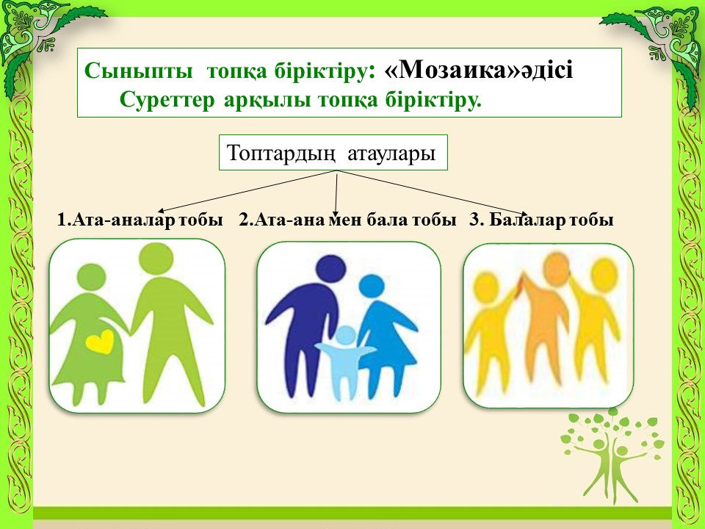 |  | Суреттер.
15минут | Негізгі бөлім:  Жаңа сабақ | Нақыл сөздер  1.Тәрбиенің ең тамаша мектебі- отбасы.  2. Жақсы есім-қанатты ат сияқты баланың қиялын дамытады. 3 Әке суреті де тәрбиелейді, сондықтан суретке де дұрыс түсе біліңдер.  Кинометафора әдісі: Әке. Видеоролик 1.Сіздер бұл фильмде нені көрдіңіздер? 2.Қандай пікір білдіресіздер? | Ата-ана мен оқушылар  ”Мен білемін “әдісі арқылы алдымен жеке ойланып, топта талқылап, соңында қорытынды ойды айтады. | Топтық жұмыс –Фармативті бағалау. | Фильм және слaйд көрсетіледі.
10минут | Ой қозғау | «Ойлау туралы ойлану» әдісі арқылы ата-ана мен оқушылар білімін пысықтау.  Ата-ана мен оқушыларға түрлі түсті қағаздар бере отырып, қағаздардың түсі туралы ойларын ортаға салуды сұрайды. | Ата-ана мен оқушылар ойларын ортаға салып, бір-бірлерін тыңдайды.  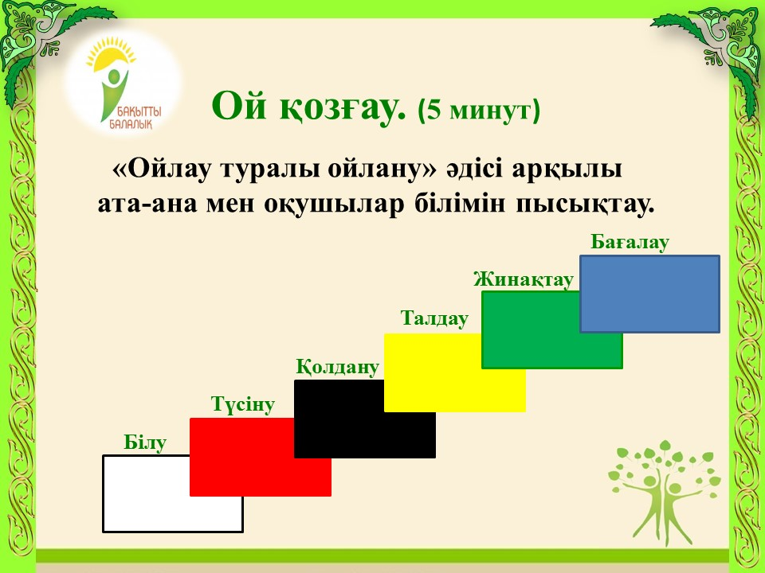 | Жұптық жұмыс –фармативті бағалау. | Түрлі түсті қағаздар.
5 минут | Постер жасау. | «Бақытты отбасы модулін» салу.  «Тәрбие-отбасынан басталады» тақырыбына сай түрлі түсті қағаздардан апликация жасату.  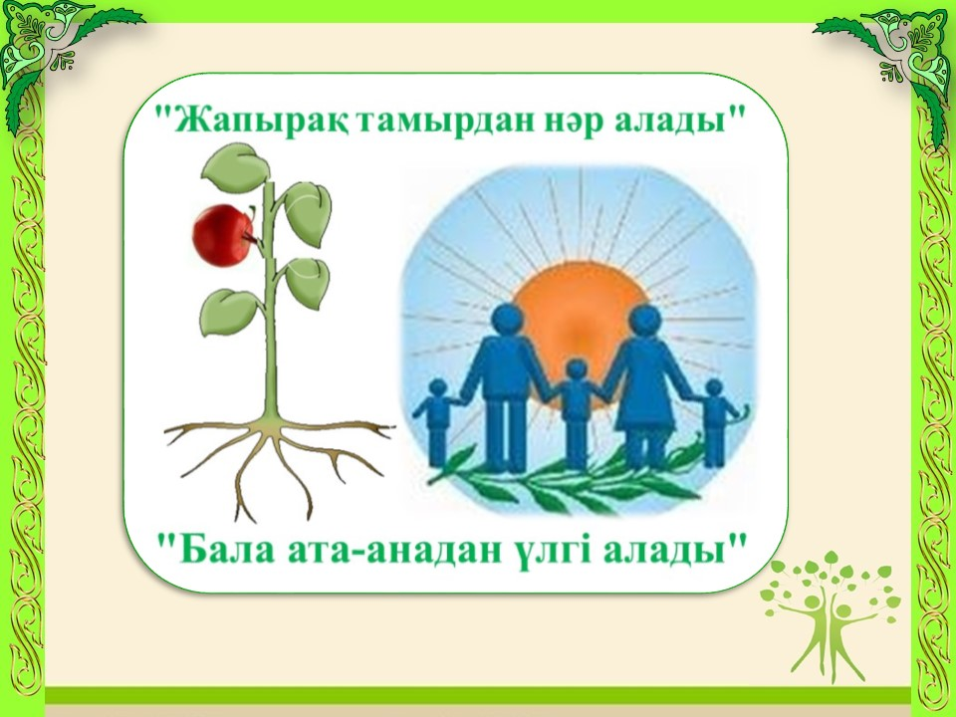  Видеоролик  «Ананың ұлы мен қызына айтқан өсиеті» | Ата-ана мен оқушылар түрлі түсті қағаздардан тақырыпқа сай апликация жасап, қорғап береді.  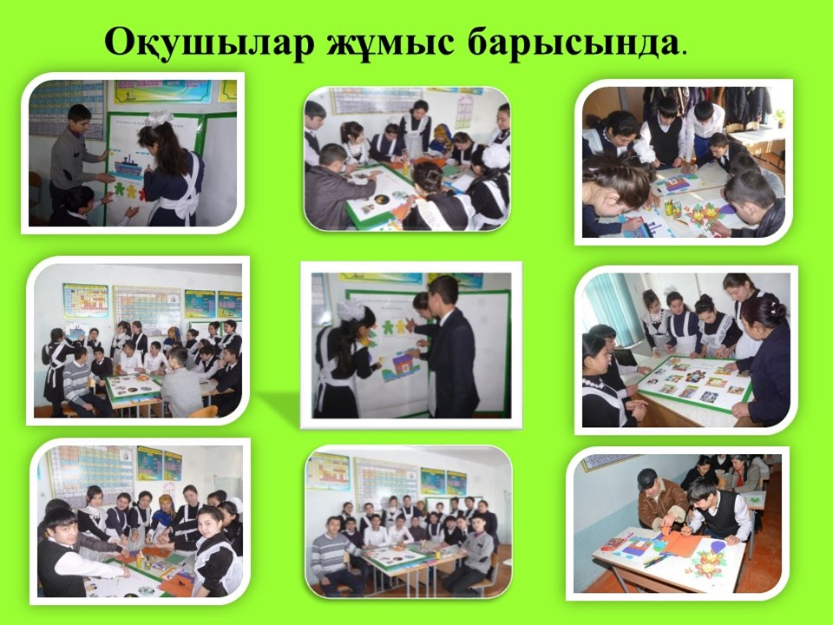  «Жанұя гүлі»,«Менің отбасым» Оқушылар шығармашылығы.  (Суреттерді тамашалау) | Жұптық жұмыс –фармативті бағалау. | Түрлі түсті қағаздар,стикерлер,маркер.  Видеоролик
2 минут | Сергіту сәті | « Қызыл өрік» | Ата-ана мен оқушылар билейді. |  | Видеоролик
5минут | Қорытынды бөлім: | Алған білімдерін тиянақтау мақсатында Видеоролик.  «Храните семью»  Үйге тапсырма  1. Өтілген мәтіндерді басшылыққа ала отырып отбасын құру үшін өзіңізге қоятын талаптар тізбесін жасап келіңіздер.  2. Өз отбасыңның елтаңбасын жасап  көріңіздер. | Ата-ана мен оқушылар бүгінгі сынып сағатына қорытынды жасайды. Ата-аналар мен оқушыларға қызыл түсті қағаздар беріп, қолмен қырқып жүрек жасайды. | Фармативті бағалау, тапсырмалар мен жаттығулар бойынша қорытындылау. | Смайликтер
5минут |  | Кері байланыс. «Бес саусақ» әдісі.  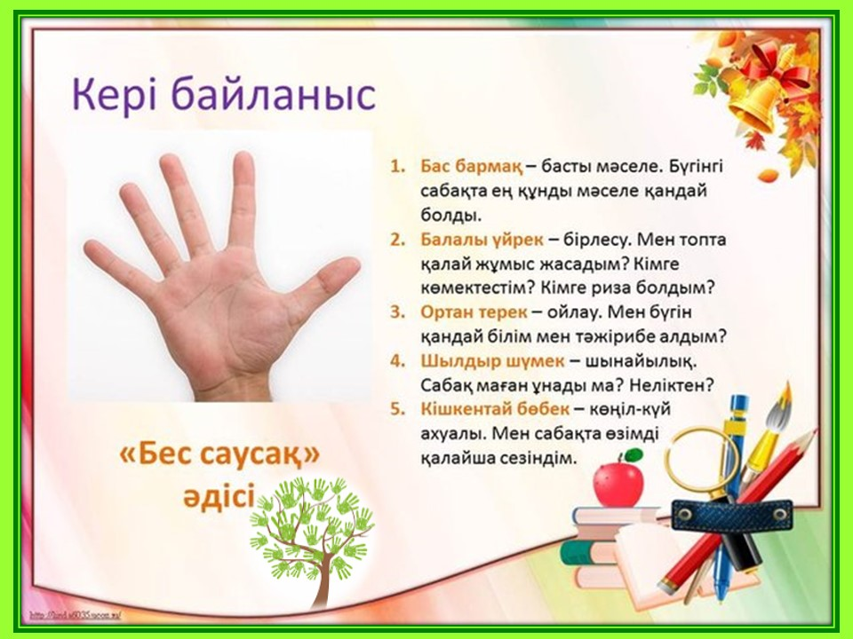 | Рефлексия. «Алты шляпа» әдістемесі  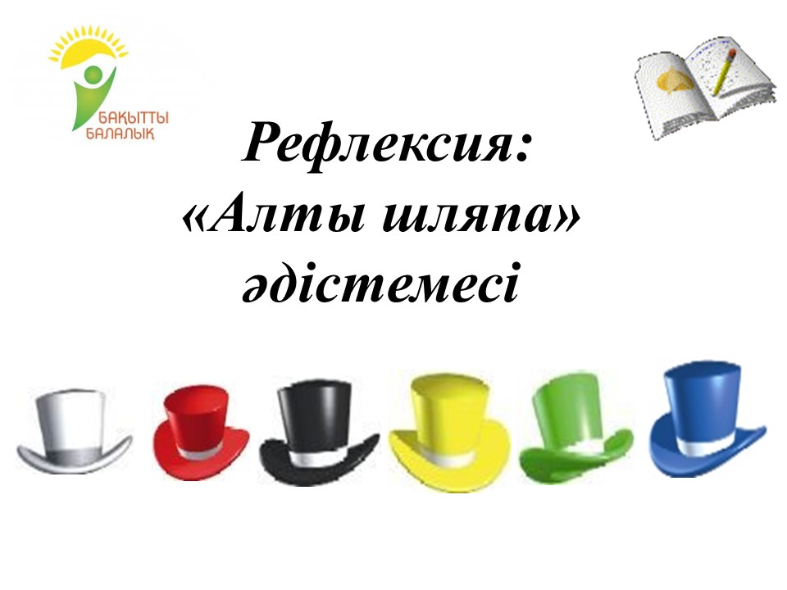 | Кері байланысты жазбаша түрінде алу | Түрлі-түсті стейкілер.

